Отметить числа от 1 до 36:
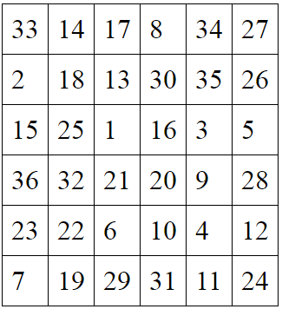
Обвести изображения:
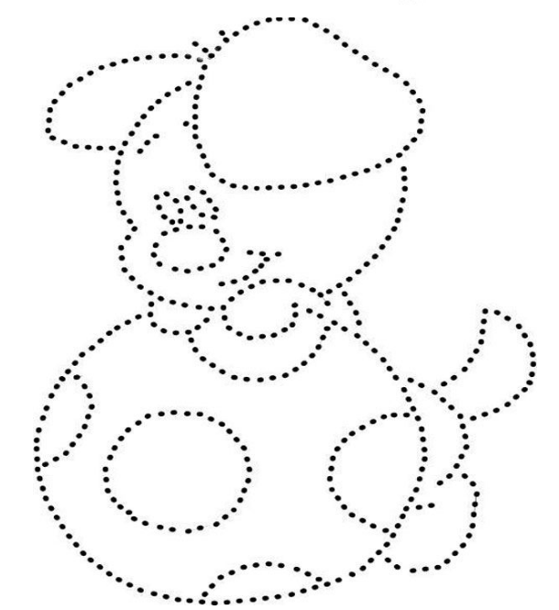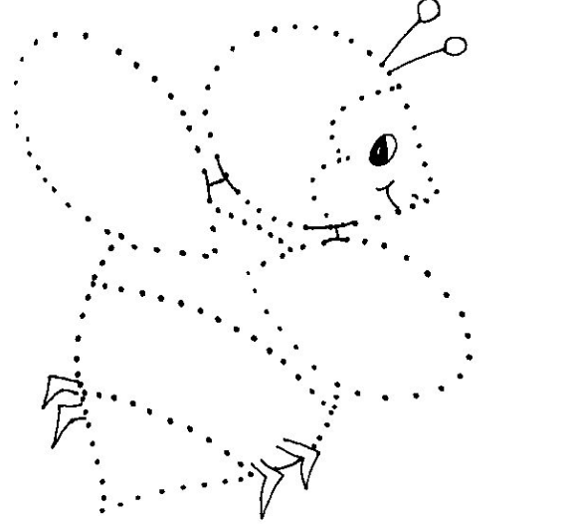
Расшифровать таблицу:
Задание:
Написать 10 слов на букву «Е» или «Ё»:

